Съобщение за доброволно оттегляне от пазара на продукти: слънцезащитни кремове за лице с марка Purito, закупени след 01 юни 2020г.
Кои са засегнатите продукти?
Производителят на козметичната марка Purito доброволно оттегля от пазара следните продукти:
- Слънцезащитен крем за лице Purito Centella Green Level Unscented Sun 60 мл.
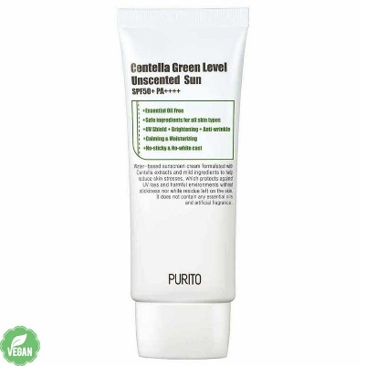
- Слънцезащитен крем за лице Purito Centella Green Level Safe Sun 60 мл.
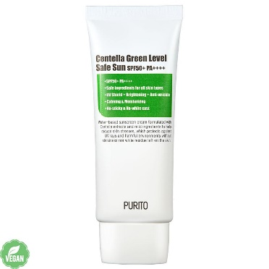
- Слънцезащитен крем за лице Purito Comfy Water Sun Block 60 мл.
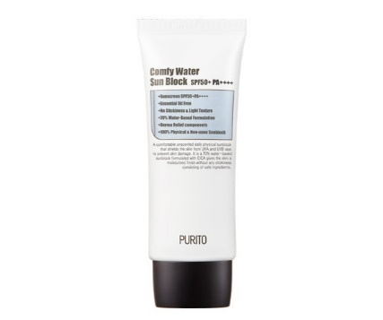
Производител: HINATURE Inc., Република Корея
Каква е причината за оттеглянето?
Получена е информация, че в пресата са публикувани твърдения, че е възможно слънцезащитният фактор, посочен на опаковката на продуктите да не съответства на реалния такъв в някои партиди. За да провери тези твърдения, Purito предприема допълнително разследване и тестване на засегнатите продукти. Тъй като излизането на резултатите от допълнителните тестове ще отнеме месеци, производителят взе решение междувременно да предприеме действия и да компенсира клиентите си за неудобството от създаденото съмнение в качеството на техните слънцезащитни продукти.
Обръщаме внимание, че продуктите са напълно безопасни за употреба, като съмнението е единствено относно качеството на защитата срещу слънчевите лъчи. Не е необходимо преустановяване на ползването на продукта. Въпреки това, ако някои потребители, в резултат на публикациите в пресата, имат съмнения относно ефикасността на продукта, те се насърчават, ако отговарят на условията по-долу, да се свържат с представителя на марката за България, за да получат съответната компенсация.
Какви са условията за получаване на компенсация?
- Продуктът, за който се претендира компенсация, да е закупен в периода от 1 юни 2020 г. до 9 декември 2020 г.
- Искането за компенсация да е получено не по-късно от 31 декември 2020г. 17:00 часа.
- Да има надлежно доказателство за направената покупка – номер на поръчка или касова бележка.
- Продуктът да е закупен от официалния представител на марката Purito за България – kocos.bg.
Какво трябва да направят потребителите?
Всеки потребител, който отговаря на горепосочените условия и желае да получи компенсация за закупения от него продукт, следва да посети уебсайта kocos.bg, страница Официална информация относно слънцезащитни кремове с марка Purito, където се съдържа повече информация и инструкции относно процедурата за заявяване и получаване на компенсация за засегнатите продукти.
В случай, че потребителят е закупил продукт, попадащ в обхвата на кампанията за компенсация, от друг търговец, то потребителят следва да се обърне директно към този търговец, за да получи инструкции как може да получи компенсация.
С кого да се свържат потребителите, ако имат нужда от повече информация?
За повече информация и съдействие клиентите на KoCos.bg могат да се свържат с компанията на следния имейл адрес: help@kocos.bg.

